**Edith Luggauer**

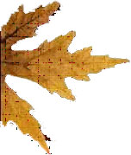

**Holzspielzeug**

**Sturzgasse 26**

**1150 Wien**

Tel.: 01 786 35 29-0

Fax: 01 786 35 29-11

E-Mail: office@luggauerspiel.at

www.luggauerspiel.at

**Rechnung Nr.: Kundennummer:**

**Zahlung: Rechnungsdatum:**

**Lieferbedingung: Lieferdatum:**



Eigentumsvorbehalt:

Bearbeiter/in / Zeichen:

Firmenbuch: HG Wien

FN 131267d

UID: ATU 2423

Bankverbindung:

Extrabank, IBAN: AT40 9900 0007 4843 7724, BIC: EXTRATW9